Miércoles
21
de junio

2º de Secundaria
Lengua Materna

Yo opino que...

Aprendizaje esperado: participa en una mesa redonda sobre un tema específico.

Énfasis: formular argumentos con base en un punto de vista.

¿Qué vamos a aprender?

En la sesión de hoy, aprenderás a formular argumentos con base en un punto de vista y con ello enriquecer las participaciones al intervenir en una mesa redonda.

Esto es importante, pues te permite formular opiniones acerca de temas actuales y con ello elegir de manera clara una postura personal.

¿Qué hacemos?

Todos tenemos opiniones acerca de las situaciones que nos interesan y no siempre estamos de acuerdo con otras personas, sin embargo, escucharlas nos permite comprender sus puntos de vista.

Cuando no tenemos una opinión y argumentos sólidos que la respalden optamos por quedarnos callados. Existen diferentes espacios en los cuales podemos externar nuestra forma de pensar frente a ciertos temas, tal y como ocurre en la mesa redonda.

Si esta situación se diera en estos espacios, el quedarse callado, podría interpretarse como que se desconoce del tema.

Lee el siguiente fragmento del texto titulado “¿Y qué fue del gordito feliz?”, de Arturo Orea Tejeda y Ana Ma. Sánchez Mora; trata de identificar la postura del autor respecto a este tema.

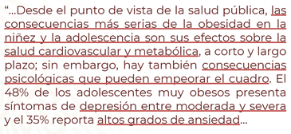

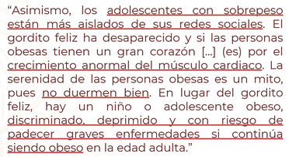

¿Qué identificaste en los subrayados del extracto?

A través de este fragmento el autor defiende la idea de que la imagen del gordito feliz está muy alejada de la realidad, de hecho, al comienzo refiere que la salud pública considera esta imagen como un problema.

Observa el siguiente video para saber cómo se debe de estructurar una opinión.

- La postura del autor en los textos
https://youtu.be/Gn1QUibsvH8

Lee un extracto de un texto para ejemplificar la diferencia entre opinión y argumento.

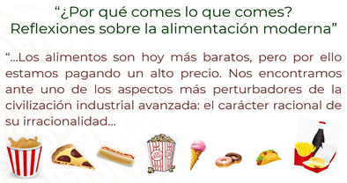

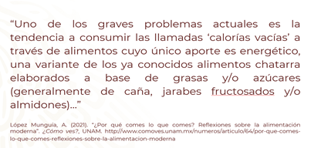

Aquí, el autor externa su postura acerca de los alimentos y que estos son disfrazados como productos energéticos.

Una opinión es un juicio formado por una persona mediante experiencias o conocimiento previos acerca de algo o de alguien. Las opiniones son conceptos que las personas han formado y poseen. Por lo tanto, tienen un valor subjetivo, es decir, que depende de la forma de pensar de cada una de las personas.

En cambio, los argumentos son las razones que justifican y respaldan nuestra opinión respecto a determinadas situaciones.

Argumentar es comprobar, demostrar o justificar una cosa a través de razonamientos o, en su caso, refutarlos.

Primero debes de tener claro cuál es tu opinión respecto al tema.

Para formular de forma más sólida la opinión, lo primero es buscar información que sea acorde con los aspectos a trabajar del tema en cuestión, y una vez que te has informado acerca del tema, puede ser útil realizar una lluvia de ideas.

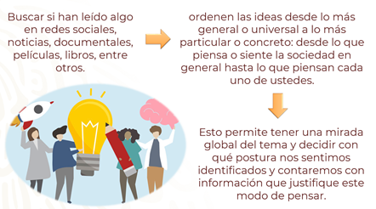

Con la lluvia de ideas puedes recuperar lo que sabes sobre un tema, a esto se le conoce como intertextualidad, buscar si has leído algo en redes sociales, noticias, documentales, películas, libros, entre otras. A partir de ello ordena las ideas desde lo más general o universal a lo más particular o concreto, desde lo que piensa o siente la sociedad en general hasta lo que piensas tu. Esto te permite tener una mirada global del tema y decidir con qué postura te identificas y contarás con información que justifique este modo de pensar. Tener una visión general de la situación permite comprender mejor el tema e incluso realizar una propuesta de solución.

Presta atención y a partir del siguiente fragmento identifica la postura del autor y después piensa qué posición sería contraria y colócala en la otra columna. Lo puedes enfocar como.

- Aspectos positivos y negativos
- A favor del autor o en contra

“¿Por qué comes lo que comes? Reflexiones sobre la alimentación moderna”

“Ahora las estrategias se han modernizado y los alimentos chatarra son transformados en alimentos convenientes ‘enriqueciéndolos’ con vitaminas y minerales, o bien se publicitan por lo que naturalmente no contienen. Es decir, el hecho de que la etiqueta diga de un producto que no contiene sal, ni colesterol, ni cafeína, ni grasa saturada, ni muchas cosas más, puede sonar muy atractivo para un consumidor asustado. Pero es absurdo, por ejemplo, que se diga que el pan de caja no tiene colesterol, pues nunca lo ha tenido”.

Recuerda que reconocer que existen posturas diferentes a la tuya te ayudará a obtener una visión global del tema a tratar.

Para formular una serie de argumentos es importante tener clara la postura personal que se intentará defender. Por ello es conveniente…

- Se responsable, investiga y cita las fuentes de las que tomaste su información.
- Se cuidadoso, analiza si tus razones realmente apoyan la posición a la que quieres llegar.

Por ejemplo, ¿por qué estás a favor o en contra?, ¿cuáles son tus razones?, ¿cuáles son los datos, pruebas, evidencias que apoyan tu posición?
Veamos algunas estrategias.

“Según expertos como la doctora Marion Nestle, profesora en nutrición de la Universidad de Nueva York y autora de libros como Food Politics y Safe Food (University of California Press, 2002), la industria alimentaria actual es la principal responsable de que hoy se coma en exceso, pues en este mundo moderno, regido por las leyes de la oferta y la demanda, la única manera en que puede subsistir y competir esta industria es promoviendo la demanda de sus productos”.

Si durante una mesa redonda escucharas ese argumento, ¿creerías lo que se dice?

La información está siendo respaldada por una persona que es experta en el tema y que ha publicado varios libros. A esta estrategia se le conoce como citar una autoridad y consiste en rescatar opiniones, datos, explicaciones de una persona experta en el tema y acorde a la postura que intentamos demostrar.

Existen otros recursos que puedes utilizar para formar argumentos y elegir uno u otro dependerá de lo que deseas provocar en la audiencia.

La analogía se fundamenta en la realización de actos de relación o comparación por similitud o semejanza, pero tiene la ventaja de no anular la diferencia entre ambos polos de la relación o comparación.

Esta estrategia argumentativa se utiliza cuando alguno de los sucesos que se desea explicar es complejo y para lograr que la audiencia entienda mejor el concepto o suceso se busca algo que funcione de manera similar, para que sea más comprensible.

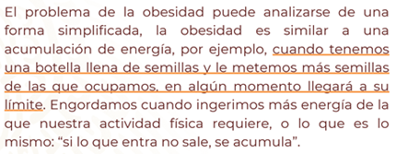

¿Notas cómo recabar información, en conjunto con una postura clara sobre el tema te pueden ayudar a formular mejores argumentos que la respalden? En lo subrayado puedes ver la analogía.

Ahora bien, existe otra estrategia usual en las mesas redondas.

“Según el Programa de Salud del Adulto de la Secretaría de Salud, cada mexicano consume al año 400 refrescos, 3 650 tortillas, 50 kg de azúcar (principalmente a través de los refrescos) […]. Y ya casi no existen versiones ‘chicas’ de los refrescos, pues hay un ahorro en la compra de las ‘familiares’, y todos sabemos que una gaseosa una vez abierta pierde el gas, por lo que hay que apurar su consumo”.

¿Cuál es la relación que se presenta en este extracto?, ¿qué datos nos aporta?

En el texto, se maneja una relación de causa-consecuencia.

La causa aparece casi al final del fragmento y es que las versiones familiares de las gaseosas son vistas como una forma de ahorrar y la consecuencia es que al comprar este tamaño se debe de apurar el consumo.

Recuerda que puedes buscar en tu libro de Lengua Materna 2 más información acerca de las estrategias argumentativas, además del sitio de la plataforma de la Nueva Escuela Mexicana.

El reto de hoy:

Observa el siguiente video de la Conabio; anota los datos más importantes, y a partir de ellos, escribe los argumentos que apoyen esta iniciativa.

- CONABIO- Canastas regionales del buen comer- Mahelet Lozada
https://youtu.be/uhUHyZ3J57o

¡Buen trabajo!

Gracias por tu esfuerzo.

*Este material es elaborado por la Secretaría de Educación Pública y actualizado por la Subsecretaría de Educación Básica, a través de la Estrategia Aprende en Casa.

Para saber más:
Lecturas
https://libros.conaliteg.gob.mx/secundaria.html

